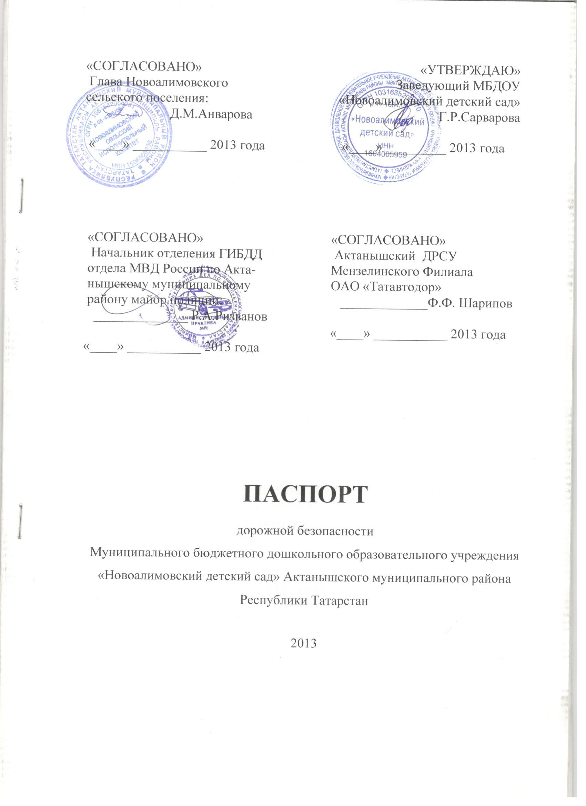

Общие сведения
Муниципальное бюджетное дошкольное образовательное учреждение «Новоалимовский детский» Актанышского муниципального района Республики Татарстан
Тип ОУ : Дошкольное образовательное учреждение
Юридический адрес ОУ: 423762,Республика Татарстан,Актанышский район,с.Новое Алимово,ул.Тукая 59
Фактический адрес ОУ: 423762,Республика Татарстан,Актанышский район,с.Новое Алимово,ул.Тукая 59

Руководители ОУ:
заведующий: Сарварова Гузель Рифаковна. 88555260826

Заместитель директора
по учебной работе ___________-________________ ________-_______
(фамилия, имя, отчество) (телефон)
Заместитель директора
по воспитательной работе _________-________________ ________-_______
(фамилия, имя, отчество) (телефон)

Ответственные работники
муниципального органа
образования : специалист управления Фазуллин Н.Г.
образования

88555230925

Госавтоинспекции ГОС Инспектор Даянов И.А. ________________
(должность) (фамилия, имя, отчество)
ИДПС Харисов Р.А.
(должность) (фамилия, имя, отчество)
___________________________________
(телефон)

Ответственные работники
за мероприятия по профилактике
детского травматизм старшая медсестра д/с Ильясова Р.Р. 88555260826

Руководитель или ответственный
работник дорожно-эксплуатационной
организации, осуществляющей
содержание УДС Шарипов Ф.Ф.

Руководитель или ответственный
работник дорожно-эксплуатационной
организации, осуществляющей
содержание ТСОДД* Шарипов Ф.Ф.

Количество воспитанников: 88
Наличие уголка по БДД : имеется, часть спальной комнаты

Наличие класса по БДД: не имеется

Наличие автогородка (площадки) по БДД: не имеется

Наличие автобуса в ОУ: не имеется
(при наличии автобуса)
Владелец автобуса _________-_____________________________________
(ОУ, муниципальное образование и др.)

Время занятий в ОУ:
1-ая : 9:00 – 10:50
2-ая 15:05 – 15:30
Кружки: 15:15 -15:30

Телефоны оперативных служб:
3-12-30 МЧС
3-04-02 ОВД
3-16-57 ЦРБ

Содержание

- План-схемы ОУ.
- район расположения ОУ, пути движения транспортных средств и детей (учеников, обучающихся);
- организация дорожного движения в непосредственной близости от образовательного учреждения с размещением соответствующих технических средств, маршруты движения детей и расположение парковочных мест;
- маршруты движения организованных групп детей от ОУ к стадиону, парку или к спортивно-оздоровительному комплексу;
- пути движения транспортных средств к местам разгрузки/погрузки и рекомендуемых безопасных путей передвижения детей по территории образовательного учреждения.

- Информация об обеспечении безопасности перевозок детей специальным транспортным средством (автобусом).
При наличии автобуса нет.

III. Приложения:

I. План-схемы ДОУ.
План-схема района расположения ДОУ,
пути движения транспортных средств и детей

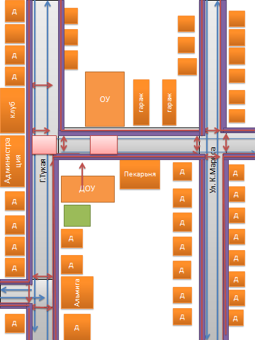

Рекомендации к составлению план-схемы района расположения ДОУ

1. Район расположения дошкольного образовательного учреждения определяется группой жилых домов, зданий и улично-дорожной сетью с учетом остановок общественного транспорта, центром которого является непосредственно дошкольное образовательное учреждение;
2. Территория, указанная в схеме, включает в себя:
- дошкольное образовательное учреждение;
- физкультурная площадка, в котором воспитателями проводятся занятия на открытом воздухе (при наличии);
- жилые дома, в которых проживает большая часть детей данного дошкольного образовательного учреждения;
- автомобильные дороги и тротуары;
3. На схеме обозначено:
- расположение жилых домов, зданий и сооружений;
- сеть автомобильных дорог;
- пути движения транспортных средств;
- пути движения детей и их родителей в/из дошкольного образовательного учреждения;
- опасные участки (места несанкционированных переходов на подходах к образовательному учреждению, места концентрации ДТП с участием детей-пешеходов);
- уличные (наземные – регулируемые / нерегулируемые) и внеуличные (надземные и подземные) пешеходные переходы;
- названия улиц и нумерация домов.

Схема необходима для общего представления о районе расположения ДОУ. Для изучения безопасности движения детей на схеме обозначены наиболее частые пути движения детей и их родителей от дома (от отдаленных остановок маршрутных транспортных средств) к ДОУ и обратно.
При исследовании маршрутов движения детей необходимо уделить особое внимание опасным зонам, где часто дети и их родители пересекают проезжую часть не по пешеходному переходу.

Схема организации дорожного движения в непосредственной близости от образовательного учреждения с размещением соответствующих технических средств, маршруты движения детей и расположение парковочных мест

Рекомендации к составлению схемы организации дорожного движения в непосредственной близости от образовательного учреждения

  - Схема организации дорожного движения ограничена автомобильными дорогами, находящимися в непосредственной близости от дошкольного образовательного учреждения;
  - На схеме обозначено:
- здание ДОУ с указанием территории, принадлежащей непосредственно ДОУ (при наличии указать ограждение территории);
- автомобильные дороги и тротуары;
- уличные (наземные – регулируемые / нерегулируемые) и внеуличные (надземные и подземные) пешеходные переходы на подходах к ДОУ;
- дислокация существующих дорожных знаков и дорожной разметки;
- другие технические средства организации дорожного движения;
- направление движения транспортных средств по проезжей части;
- направление безопасного маршрута движения детей и их родителей;
3. На схеме указано расположение остановок маршрутных транспортных средств и безопасные маршруты движения детей (учеников) от остановочного пункта к ДОУ и обратно;
4. При наличии стоянки (парковочных мест) около ОУ, указывается место расположение и безопасные маршруты движения детей (учеников) от парковочных мест к ОУ и обратно.
К схеме (в случае необходимости) должен быть приложен план мероприятий по приведению существующей организации дорожного движения к организации движения, соответствующей нормативным техническим документам, действующим в области дорожного движения, по окончании реализации которого готовится новая схема.

Маршруты движения организованных групп детей от ОУ к стадиону, парку или к спортивно-оздоровительному комплексу

Рекомендации к составлению схемы маршрутов движения организованных групп детей от ОУ к стадиону, парку или
к спортивно-оздоровительному комплексу

На схеме района расположения ДОУ указываются безопасные маршруты движения детей от ДОУ к физкультурной площадке и обратно.
Данные схемы должны использоваться преподавательским составом при организации движения групп детей к местам проведения занятий вне территории ДОУ.

Пути движения транспортных средств к местам разгрузки/погрузки и рекомендуемые пути передвижения детей по территории образовательного учреждения

Рекомендации к составлению схемы пути движения транспортных средств к местам разгрузки/погрузки

На схеме указывается примерная траектория движения транспортного средства на территории ДОУ, в том числе место погрузки/разгрузки, а также безопасный маршрут движения детей во время погрузочно-разгрузочных работ.
В целях обеспечения безопасного движения детей по территории ДОУ необходимо исключить пересечение пути движения детей и пути движения транспортных средств.

- Информация об обеспечении безопасности перевозок детей специальным транспортным средством (автобусом).
При наличии автобуса нет

Приложение
План-схема пути движения транспортных средств и детей (учеников)
при проведении дорожных ремонтно-строительных работ

Рекомендации к составлению план-схемы пути движения транспортных средств и детей (учеников)
при проведении дорожных ремонтно-строительных работ

На схеме указывается место производства дорожных ремонтно-строительных работ, обустройство дорожными знаками и ограждениями, иными средствами организации дорожного движения, а также безопасный маршрут движения детей к образовательному учреждению, учитывая изменение движение по тротуару.

На схеме обозначено:
- участок производства дорожных ремонтно-строительных работ;
- автомобильные дороги;
- тротуары;
- альтернативные пути (обходы места производства дорожных ремонтно-строительных работ пешеходами и объезды транспортными средствами);
- здание ДОУ;
- ограждение территории ДОУ .

